附件1
中日养老产业发展高峰论坛
参 会 回 执
姓 名 |  |  | 性 别 |  |  | 职 务
工作单位
手 机 |  |  | E-mail
是否需要  安排住宿 | □是  □否 | 入住时间 |  | 11月 日至 日
住宿  方式 | □合住  □单住 | 房间类型 |  | □高级标准房 □豪华大床房
付费方式 | □银行汇款 □邮局汇款 |  |  |  | 是否开具发票 |  | □是 □否
发票抬头

注：1、请根据具体情况，将表格中相应选项涂成黑色，如“□银行汇款”。
2、如需取消或更改住宿要求，请于10月31日前与我会联系，如未及时联系，因取消预订产生的损失由预订人承担。因酒店各种房型数量有限，根据入住时间先后尽可能按预定房型安排住宿，如原预定房型已满，我会将协调酒店安排相近房型。
3、此表填写后发送至jxjyb@cirea.org.cn，或传真至010－88083156。
附件2
上海衡山宾馆位置示意图及交通指引

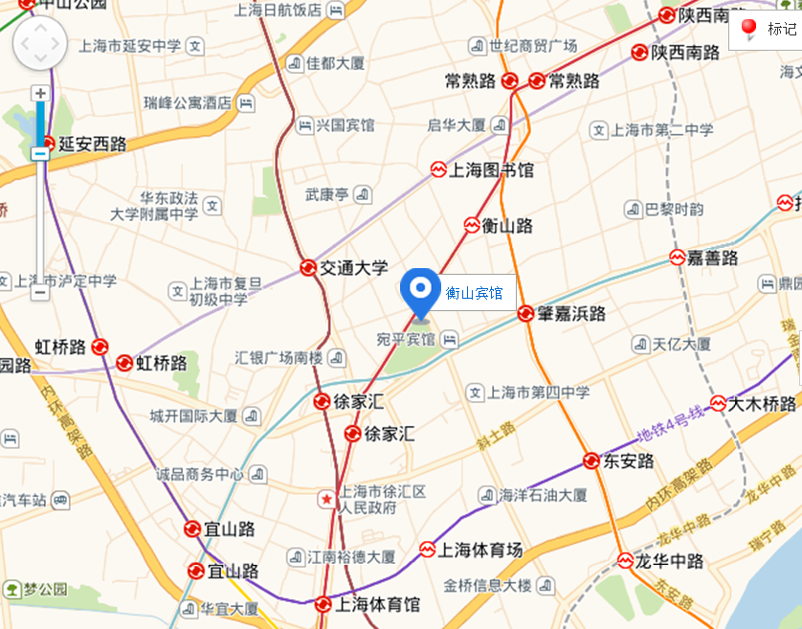
上海衡山宾馆交通指引
上海虹桥机场出发：
出租车：虹桥机场到上海衡山宾馆全程约15公里，大约需要40分钟。
地铁：乘坐地铁10号线在上海图书馆站下车，步行大约1000米抵达宾馆，大约需要50分钟。
上海浦东国际机场出发：
出租车：浦东国际机场到上海衡山宾馆全程约46公里，大约需要1小时。
地铁：乘坐磁悬浮在龙阳路下车，乘坐地铁7号线，在肇嘉浜路下车，步行大约900米抵达宾馆，大约需要1小时50分钟。
注：上述交通指引为网上查询的最优路线，如有偏差请谅解并以实地线路为准。

